
МИНОБРНАУКИ РОССИИ

Федеральное государственное бюджетное образовательное учреждение
высшего образования
«МИРЭА – Российский технологический университет»
РТУ МИРЭА

Институт информационных технологий (ИТ)
Кафедра инструментального и прикладного программного обеспечения (ИиППО)

ОТЧЁТ ПО ПРОЕКТУ
по дисциплине «Моделирование сред и разработка приложений виртуальной и дополненной реальности»

Выполнил студент группы ИКБО-41-23 |  | Попов А. В.
Принял  Ассистент преподавателя |  | Зарипов Е. А.
Практические работы выполнены | «___»_______2026 г. |  | (подпись студента)
«Зачтено» | «___»_______2026 г. |  | (подпись руководителя)

Москва 2026

ПРАКТИЧЕСКАЯ РАБОТА №1
В качестве персонального проекта выбрана игра «Эхо-лабиринт» в жанре стелс-хоррора. Особенность игры заключается в том, что игрок лишён зрения и ориентируется в пространстве только с помощью звуков: тихие шаги, бег и громкий хлопок создают звуковые волны, которые на короткое время показывают очертания окружающей среды. В дальнейшем в игре появятся противник, патрулирующий территорию и реагирующий на шум, а также кристаллы, которые необходимо собрать для выхода с уровня.
Практическая работа выполнена в среде Unity 6.6 на языке C#. В её рамках реализованы перемещение игрока по клавишам WASD с помощью компонента Rigidbody, иерархия классов источников звука с использованием наследования и полиморфизма, генерация объектов-кристаллов из префаба с помощью функции Instantiate, а также изменение свойств материала объекта во времени. Полученная основа послужит базой для дальнейшего развития проекта в последующих практических работах.
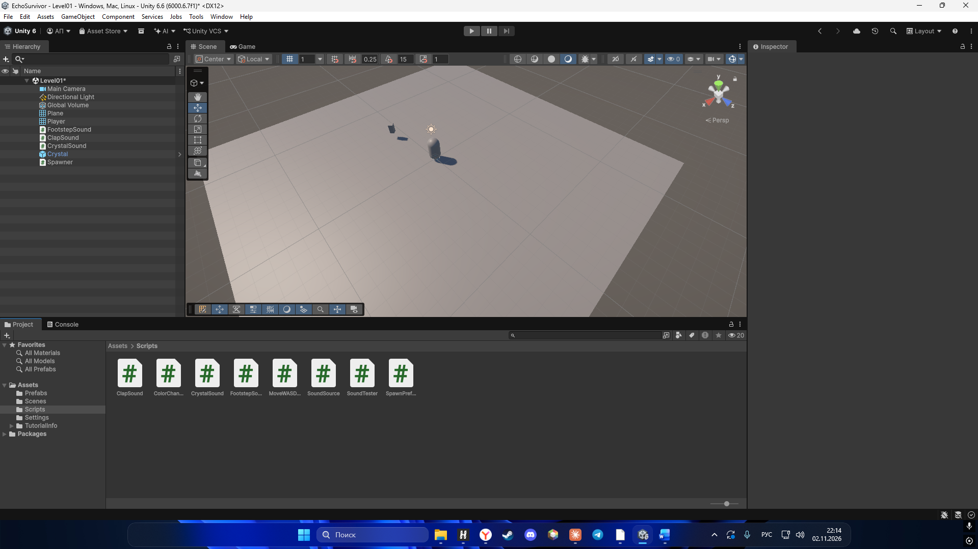
Рисунок 1 – Реализованные скрипты
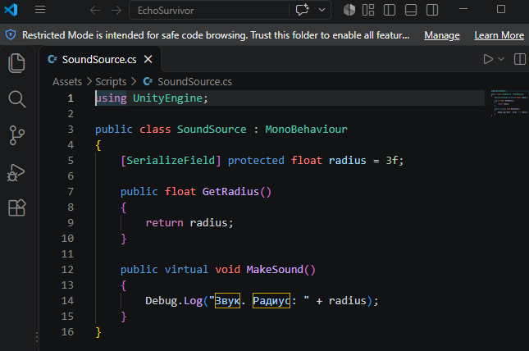
Рисунок 2 – Скрипт SoundSource.cs (родительский класс)
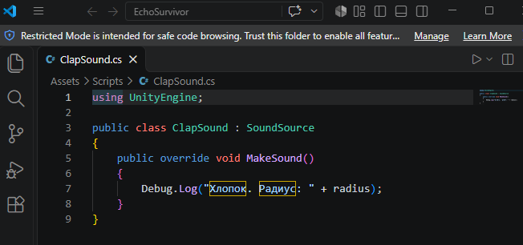Рисунок 3 – Скрипт ClapSound.cs (дочерний класс)
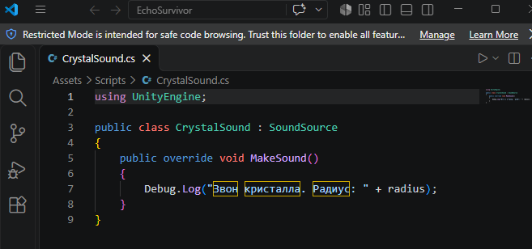Рисунок 4 – Скрипт CrystalSound.cs (дочерний класс)
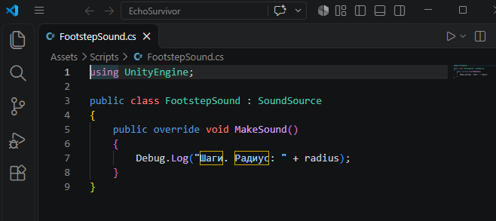
Рисунок 5 – Скрипт FootstepSound.cs (дочерний класс)
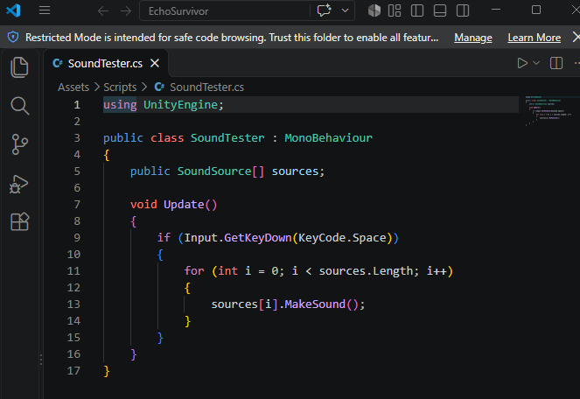
Рисунок 6 – Проверка работы Sound-классов
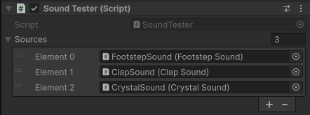
Рисунок 7 – Привязка скрипта SoundTester.cs к игроку
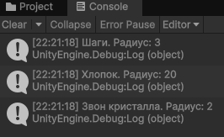
Рисунок 8 – Работа скрипта SoundTester.cs
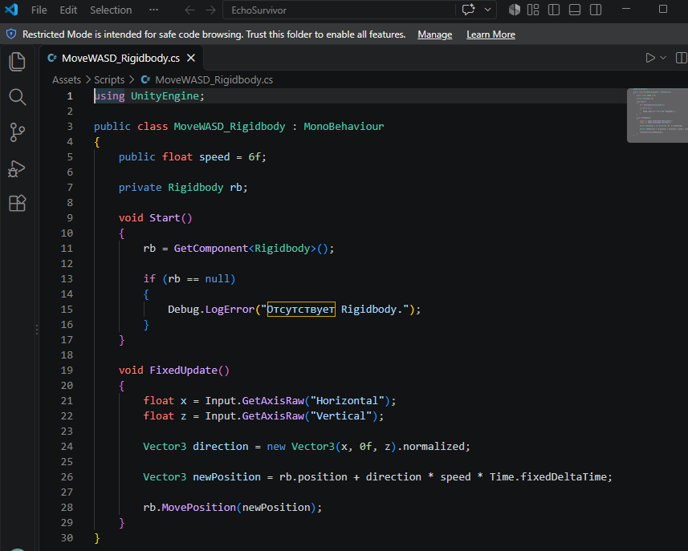
Рисунок 9 – Скрипт MoveWASD_Rigidbody.cs
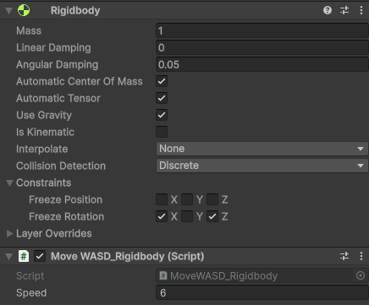
Рисунок 10 – Настройка Rigidbody
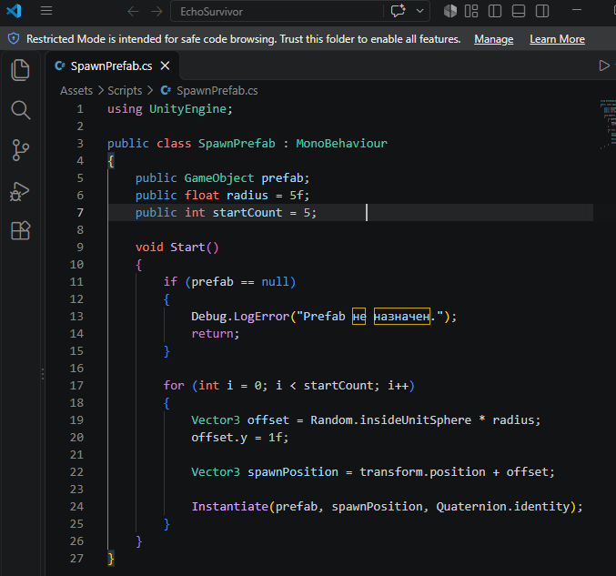
Рисунок 11 – Скрипт SpawnPrefab.cs
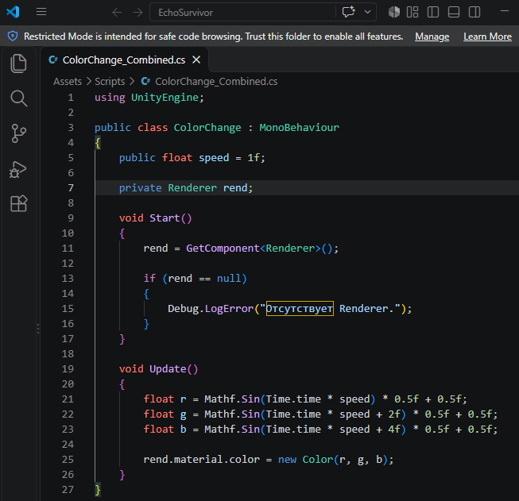
Рисунок 12 – Скрипт ColorChange.cs
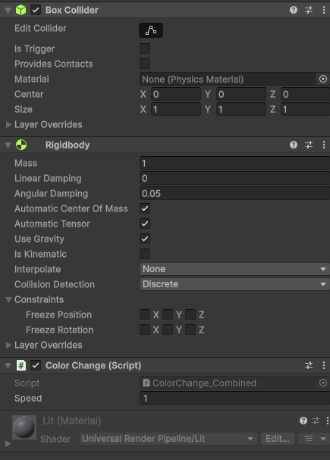
Рисунок 13 – Настройка Rigidbody и привязка скрипта ColorChange.cs к кристаллу
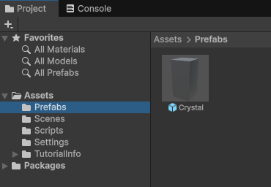
Рисунок 14 – Prefab Crystal (шаблон кристалла)
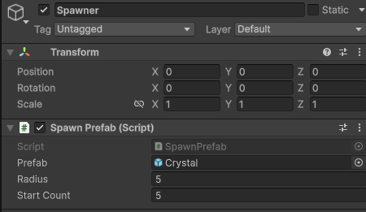
Рисунок 15 – Настройка спавнера по префабу Crystal
Пример запуска
В ходе первой практической работы была создана основа персонального проекта «Эхо-лабиринт» в среде Unity. Реализованы следующие элементы:
- Управление игроком. Персонаж-капсула перемещается по клавишам WASD с помощью компонента Rigidbody.
- Принципы ООП. Создана иерархия классов источников звука: базовый класс SoundSource и наследники FootstepSound, ClapSound и CrystalSound.
- Генерация объектов. Кристаллы создаются из префаба с помощью функции Instantiate в цикле for в случайных позициях вокруг объекта-спавнера.
- Работа с компонентами. Скрипт ColorChange_Combined получает доступ к компоненту Renderer и плавно меняет цвет кристаллов во времени.

